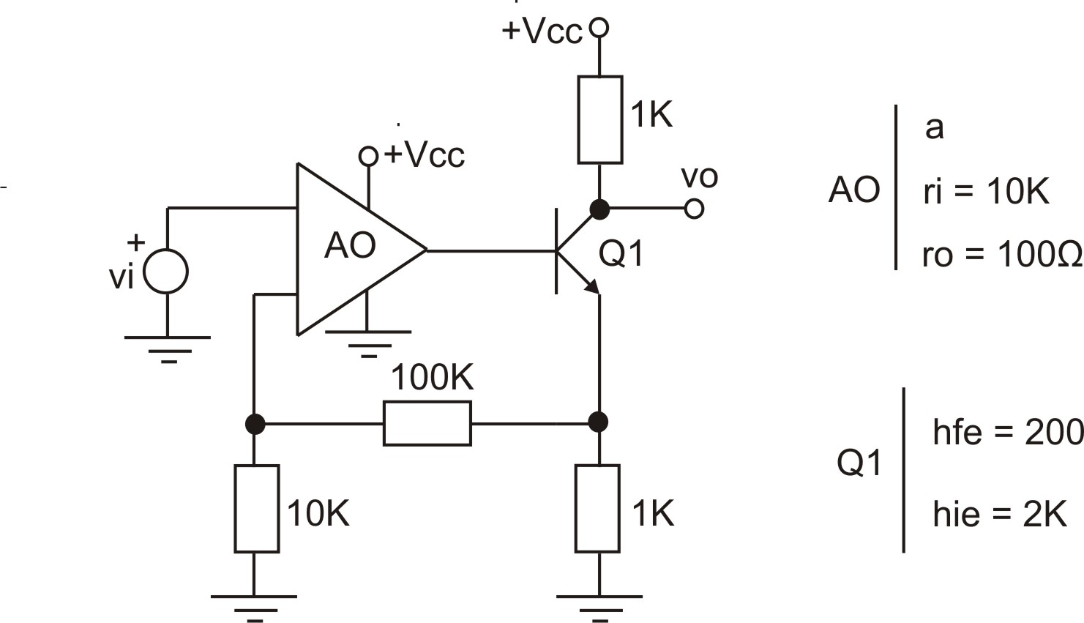
Circuitos Electrónicos I – Final 21/12/2016

P1) Dado el siguiente circuito: a) obtener la polaridad de AO para realimentación negativa. b) Identificar configuración de la realimentación, red de realimentación y hallar los parámetros correspondientes de la red. c) Suponiendo que por mediciones se obtuvieron: |v_{o}|=10,9343mV y |v_{i}|=1mV , hallar Z_{i .}

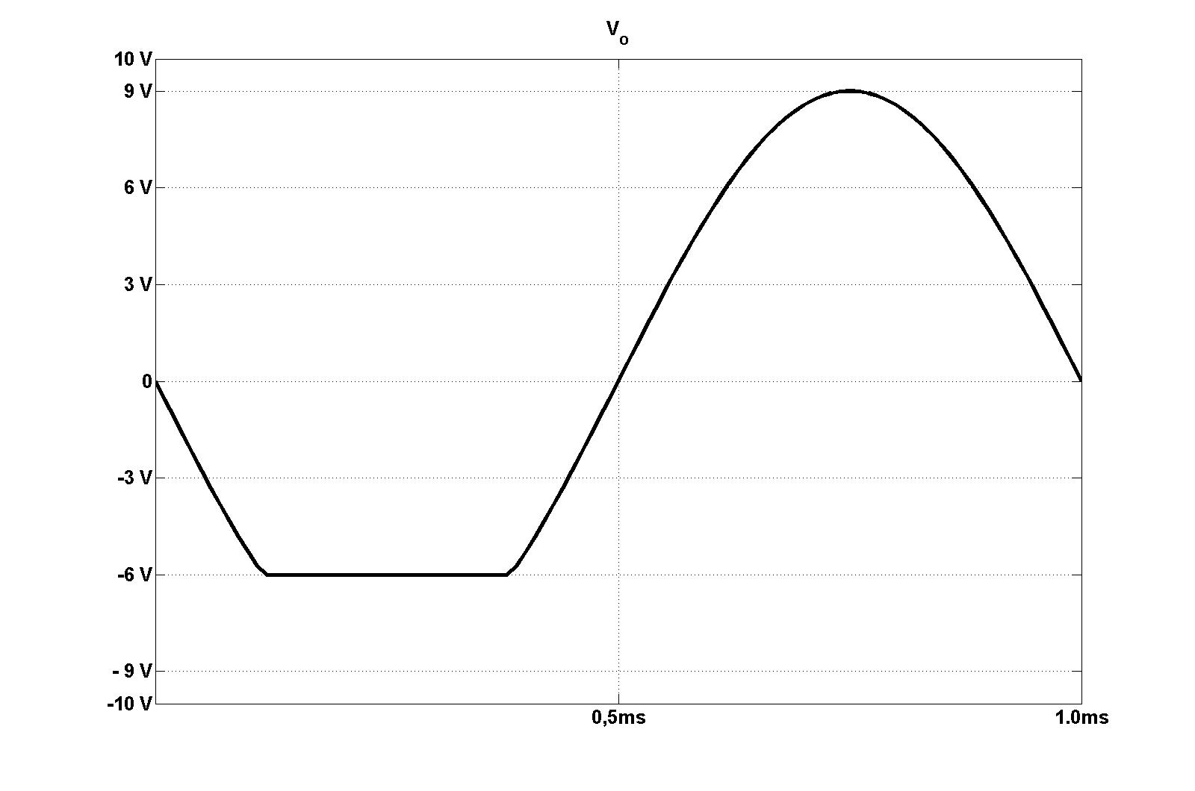
P2) Para una determinada V_{i} el circuito de la figura responde con la V₀ mostrada a la derecha del circuito, determinar: a) V_{B} , I_{Q} , P_{Lmax} (para máxima excursión simétrica) y P_{Dmax} en ambos TBJs. b) Modificar I_{Q} y V_{B} para obtener la máxima excursión simétrica posible si se modifica R_{E}=22Ω , hallar dicha excursión
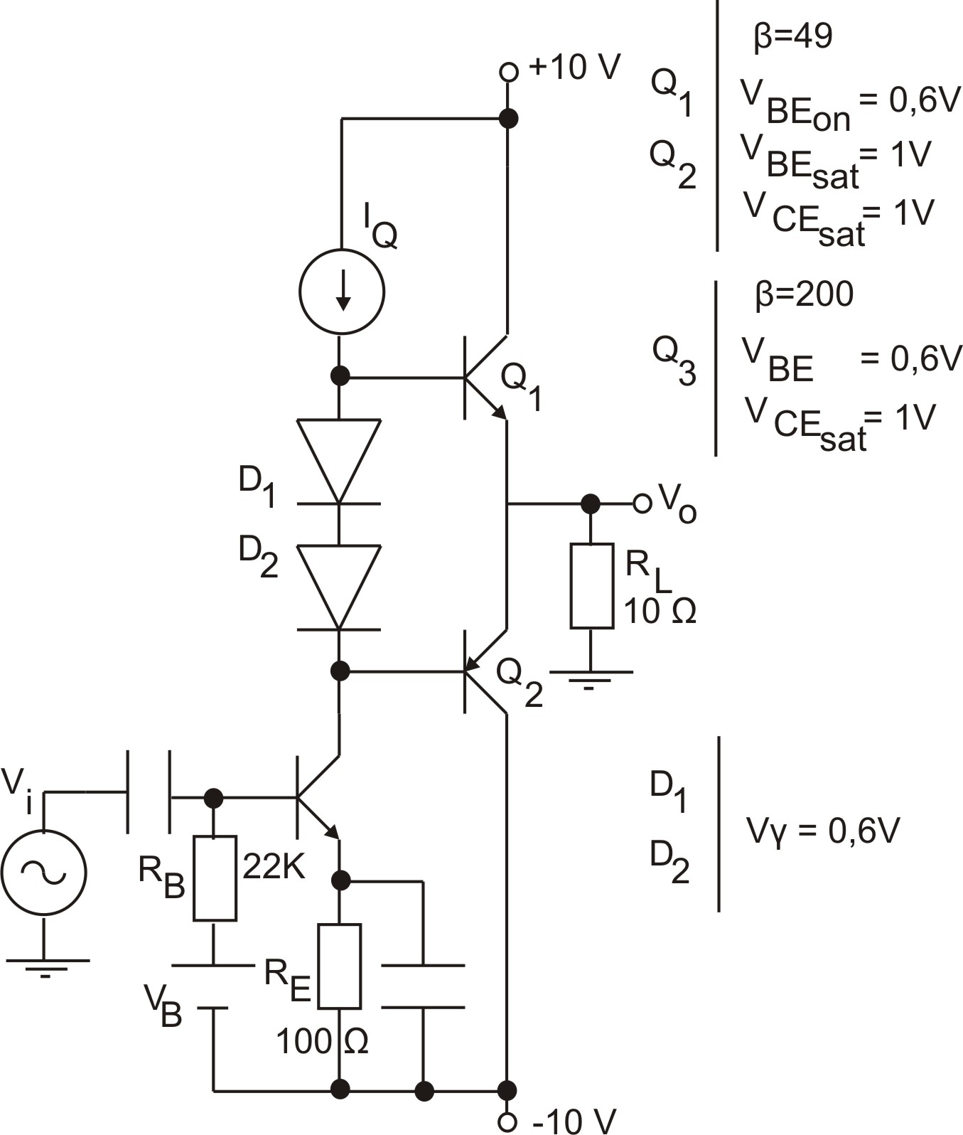

P3) Obtener la frecuencia de oscilación y la R_{x} necesaria para oscilaciones sostenidas.

